QUE ES UNA TERMINAL: Se define como Terminal, aunque también es conocido bajo el nombre de Consola, a todo dispositivo electrónico que forma parte del Hardware de un ordenador, y que tiene la funcionalidad básica de ingresar o mostrar los datos que se encuentran dentro de una computadora o en un determinado sistema de computación. Es por ello que podemos definir que la finalidad básica es la de transformar estos datos en información que puede ser fácilmente percibida por los sentidos, luego de un debido procesamiento.
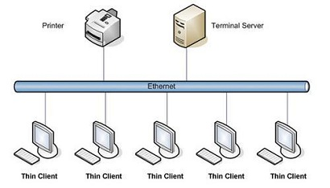
COMANDOS: (en una terminal Linux)
- Cat
Cat (de concatenar), es una maravillosa utilidad que nos permite visualizar el contenido de un archivo de texto sin la necesidad de un editor. Para utilizarlo solo debemos mencionarlo junto al archivo que deseamos visualizar:
$ cat prueba.txt

Ls
Ls (de listar), permite listar el contenido de un directorio o fichero. La sintaxis es:
$ ls /home/directorio

Cd
Cd (de change directory o cambiar directorio), es como su nombre lo indica el comando que necesitarás para acceder a una ruta distinta de la que te encuentras. Por ejemplo, si estas en el directorio /home y deseas acceder a /home/ejercicios, seria:
$ cd /home/ejercicios

Touch
Touch crea un archivo vacío, si el archivo existe actualiza la hora de modificación. Para crear el archivo prueba1.txt en /home, seria:
$ touch /home/prueba1.txt

Cp
Cp (de copy o copiar), copia un archivo o directorio origen a un archivo o directorio destino. Por ejemplo, para copiar el archivo prueba.txt ubicado en /home a un directorio de respaldo, podemos usar:
$ cp /home/prueba.txt /home/respaldo/prueba.txt

Mv
Mv (de move o mover), mueve un archivo a una ruta específica, y a diferencia de cp, lo elimina del origen finalizada la operación. Por ejemplo:
$ mv /home/prueba.txt /home/respaldos/prueba2.txt

Rm
Rm (de remove o remover), es el comando necesario para borrar un archivo o directorio. Para borrar el archivo prueba.txt ubicado en /home, ejecutamos:
$ rm /home/prueba.txt

Clear
Clear (de limpiar), es un sencillo comando que limpiara nuestra terminal por completo dejándola como recién abierta. Para ello ejecutamos:
$ clear
- find:
encontrar. Busca el archivo o carpeta que le indiques:
$ find / -name pepino
El comando anterior buscaría en todos los sitios las carpetas y archivos que se llamen pepino. Si tuviéramos la seguridad de que se encuentra en /var por ejemplo, se lo indicaríamos:
$ find /var -name pepino

ps
process status: estado de los procesos. Nos muestra lo que queramos saber de los procesos que están corriendo en nuestro sistema. Cada proceso está identificado con un número llamado PID. Si hacemos…
$ ps -A
…nos mostrará un listado de todos los procesos, su PID a la izquierda y su nombre a la derecha. Si queremos más información:
$ ps aux

